**Amtliche Bekanntmachung der Gemeinde Knorrendorf**

**Beschluss über die Aufstellung des vorhabenbezogenen Bebauungsplanes Nr. 4** **„****Agri-PV-Anlage südlich des Hegeholzes“ der Gemeinde Knorrendorf und Beschluss über die 2. Änderung des Flächennutzungsplanes der Gemeinde Knorrendorf** (im Zusammenhang mit dem vorhabenbezogenen Bebauungsplan Nr. 4)

Die Gemeindevertretung Knorrendorf hat in der öffentlichen Sitzung am 20.05.2025 die Aufstellung des vorhabenbezogenen Bebauungsplanes Nr. 4 „Agri-PV-Anlage südlich des Hegeholzes“ beschlossen. In gleicher Sitzung wurde die Aufstellung der 2. Änderung des Flächennutzungsplanes der Gemeinde Knorrendorf beschlossen.

Das ca. 104,8 ha große Plangebiet südlich des Hegeholzes, östlich der eingleisigen Bahnlinie Stavenhagen-Neubrandenburg und westlich eines unbefestigten ländlichen Weges umfasst die Flurstücke 5, 6, 7, 8, 9, 10, 12, 13, 14, 15, 16, 17, 21, 22, 23, und 24 der Flur 4 der Gemeinde Kastorf. Das Plangebiet ist im beigefügten Übersichtsplan gekennzeichnet. Mit der Aufstellung des vorhabenbezogenen Bebauungsplanes sollen die planungsrechtlichen Voraussetzungen zur Errichtung einer Agri-Photovoltaikanlage (Agri-PV) nach den Vorgaben der DIN SPEC 91434 als Grundlage einer kombinierten Nutzung ein und derselben Landfläche für die landwirtschaftliche Produktion als Hauptnutzung und für die Stromproduktion als Sekundärnutzung geschaffen werden. Zusätzlich soll die Errichtung eines Batteriespeichers am Vorhabenstandort als dezentraler Puffer das Stromversorgungsnetz entlasten.

Im wirksamen Flächennutzungsplan (FNP) der Gemeinde Knorrendorf ist das Plangebiet des B-Planes als Fläche für die Landwirtschaft im Außenbereich ausgewiesen. Dem Entwicklungsgebot Rechnung tragend, ist für diesen Bereich eine FNP-Änderung notwendig. Die Darstellung eines Sonstigen Sondergebietes mit der Zweckbestimmung „Agri-PV“ entspricht dem städtebaulichen Entwicklungsziel. Gleichzeitig mit der Aufstellung des Bebauungsplanes wurde die Einleitung eines Verfahrens zur Änderung des FNP beschlossen. Durch die 2. Änderung des FNP sind die Planungen der Gemeinde in Übereinstimmung zu bringen.

Die Öffentlichkeit wird nach § 3 Absatz 1 BauGB frühzeitig über die allgemeinen Ziele und Zwecke der Planung unterrichtet. Ihr wird Gelegenheit zur Äußerung und Erörterung gegeben. Hierauf wird durch Bekanntmachung gesondert hingewiesen werden.

Die Beschlüsse vom 20.05.2025 werden hiermit amtlich bekannt gemacht.

Knorrendorf, den 03.06.2025

gez.

Sebastian Henke

Bürgermeister

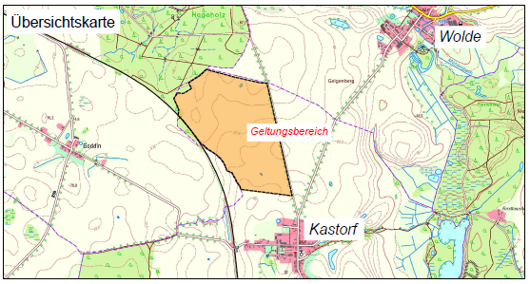

Übersichtsplan (unmaßstäblich) zum Geltungsbereich des vorhabenbezogenen Bebauungsplanes Nr. 4 „Agri-

PV-Anlage südlich des Hegeholzes“ und der 2. Änderung des FNP der Gemeinde Knorrendorf